Информационное сообщение
В соответствии с постановлением Администрации городского округа Домодедово от 15.03.2024 №1118, Администрация городского округа Домодедово извещает владельцев некапитальных строений (гаражей, хозяйственных строений), незаконно установленных на земельном участке, находящемся в государственной собственности до разграничения, не предоставленном для этих целей, размещенных по адресу: Московская область, городской округ Домодедово, д. Вяльково, ул. Центральная, вблизи земельного участка с кадастровым номером 50:28:0070204:44, о необходимости демонтировать указанные самовольно установленные некапитальные объекты, в срок до 03 июня 2024 г., либо представить правоустанавливающие документы, подтверждающие право на размещение объектов на вышеуказанной территории в Комитет по управлению имуществом городского округа Домодедово по адресу: г. Домодедово, мкр. Центральный, пл. 30-летия Победы, д. 1, каб.222, телефон для справок: 8(496)79-24-302.
В случае, если к указанному сроку объекты не будут демонтированы в добровольном порядке, в соответствии с Порядком выявления и сноса самовольных построек, самовольно установленных некапитальных строений, сооружений на территории городского округа Домодедово Московской области, утвержденным постановлением Администрации городского округа Домодедово № 1377 от 28.06.2019, демонтаж указанных объектов будет осуществлен уполномоченной организацией на основании постановления Администрации городского округа Домодедово.
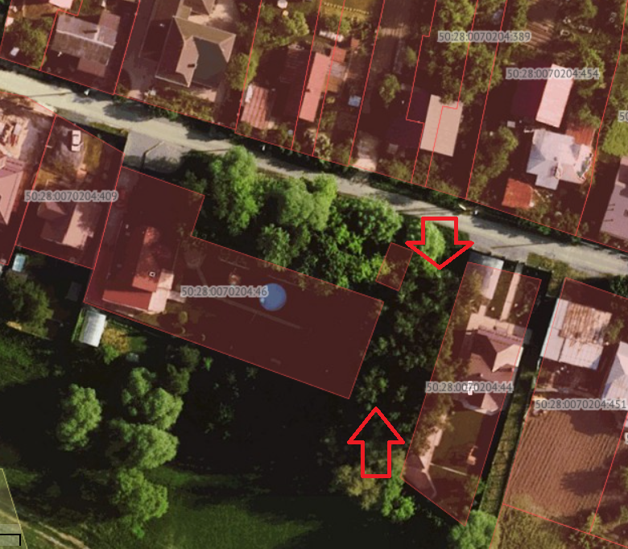
Администрация городского округа Домодедово

